# Git

## Работа с локальным репозиторием

### Создание локального репозитория

Создание локального (на локальном компьетере) репозитория возможно двумя способами

Инициализация репозитория через существущую папку (делаем существующую папку репозиторием) git init

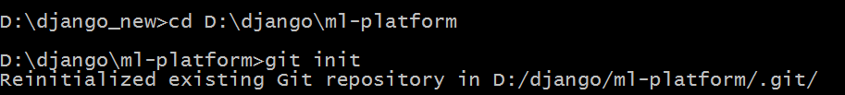

Git clone url (пишем свой адрес) (клонируем удаленный репозиторий с гитхаба)

### Проверка статуса

Git status

Показывает в каком мы находимся бранче (отличия нашей локальной версии и текущего бранча)

есть ли там неотслеживаемые файлы (неотслеживаемые в смысле контроля версионности) untracked

Не добавленные в стейджинг (changes not staged for commit)

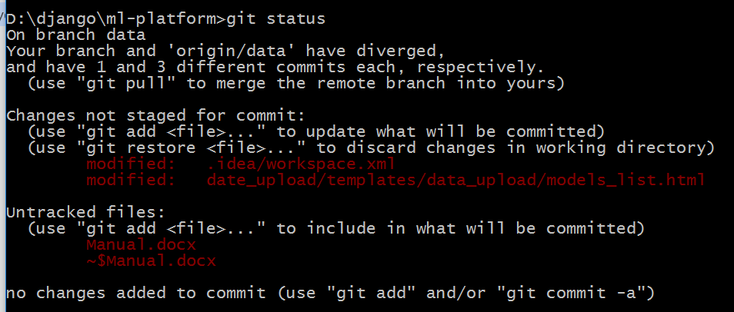

### Добавление файлов

#### Git add .

Точка означает добавить все файлы

После изменений нужно делать git add иначе измененная часть файла не добавится в режим отслеживания

#### Git commit –m “message”

Фактически это записать изменений в файл .git

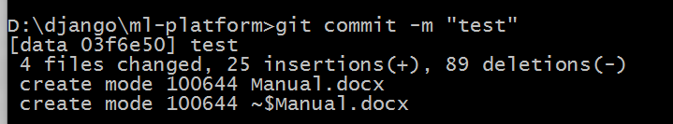

## Работа с удаленным репозиторием

### Добавление удаленного репозитория

Git remote add origin https:\git url

Подключение к нему git push –u origin branchname (заливаем данные в удаленный репозиторий)

### Мердж локального репозитория в удаленным git push

### Скачивания из удаленного репозитория в локальный git pull

### Проверка текушего удаленного репозитория git remote –v

### Изменения ссылки на удаленный репозиторий

Здесь важно указать, что имя репозитория - origin

